 | 650000, Кемерово,  пр. Советский, 56, каб. № 210;  Тел. 365545;  Факс 366253 (для прессы);  E-mail: press-centr@fpok.ru;  www.fpok.ru
Михаил Махнев
Пресс-релиз №22 (5572) от 14.04.2025 г.
Ссылка на Федерацию профсоюзных организаций Кузбасса обязательна

Президент призвал разъяснять условия ипотеки
Президент России Владимир Путин провел встречу с генеральным директором ДОМ.РФ Виталием Мутко, на которой обсуждалась ситуация на рынке жилья.
В.Мутко сообщил о снижении спроса на недвижимость, связанном с окончанием льготной ипотеки и высокой ключевой ставкой. По его словам, это может привести к уменьшению ввода жилья в 2027-2028 годах. Он предупредил о возможном росте цен на недвижимость в случае резкого повышения спроса при ограниченном предложении.
В.Путин поддержал эти опасения, подчеркнув необходимость активной информационной работы с населением для разъяснения текущей ситуации на рынке жилья и ипотечного кредитования.
– Нужно и с потребителями тоже работать, заранее все объяснять, – сказал глава государства.
См.: https://www.solidarnost.org/news/putin-prizval-razyasnyat-rossiyanam-usloviya-ipoteki.html
** *** **
Бесплатную переподготовку могут пройти порядка 700 тысяч россиян
Тысячи граждан получили возможность бесплатно повысить квалификацию благодаря новой программе переобучения, запущенной на портале «Работа России».
В распоряжении соискателей — более 740 программ, охватывающих широкий спектр востребованных профессий, сообщили газете «Солидарность» в пресс-службе депутата ГД РФ, лидера профсоюзов Кубани Светланы Бессараб.
Инициатива доступна как для безработных, так и для работающих граждан, желающих улучшить свои навыки и карьерные перспективы.
Список профессий, по которым можно пройти обучение, составлен на основе анализа потребностей рынка труда на ближайшие пять лет и рекомендаций профильных министерств. Разработчики программ учли пожелания соискателей, их уровень подготовки и результаты профориентационных тестов, гарантируя максимальную эффективность обучения.
– Более 100 тыс. человек смогут пройти обучение в рамках этой программы в текущем году. По прогнозам Минтруда РФ, за пять лет бесплатным переобучением смогут воспользоваться порядка 700 тыс. граждан. Каждый участник сможет не только освоить новую профессию, но и значительно увеличить свои шансы на трудоустройство. Программа направлена на решение проблемы нехватки квалифицированных кадров в различных отраслях экономики страны, – прокомментировала Светлана Бессараб.
См.: https://www.solidarnost.org/news/besplatnuyu-perepodgotovku-mogut-proyti-poryadka-700-tysyach-rossiyan.html

** *** **
Многодетные семьи смогут бесплатно посещать музеи
Правительство РФ предоставило многодетным семьям бесплатный доступ ко всем федеральным музеям, паркам и выставочным залам на всей территории страны.
Решение, объявленное премьер-министром Михаилом Мишустиным, отменяет прежнюю практику, при которой льготные посещения ограничивались определенными днями. Теперь многодетные семьи смогут посещать культурные учреждения в любое время их работы, без необходимости подстраиваться под специальные графики.
Для получения бесплатных билетов достаточно предъявить удостоверение многодетной семьи единого образца. Это нововведение реализует указ Президента РФ, направленный на поддержку многодетных семей и обеспечение их доступа к культурным ценностям.
См.: https://www.solidarnost.org/news/mnogodetnym-semyam-predostavili-besplatnyy-dostup-v-muzei.html
** *** **
Всероссийский конкурс «Здоровые решения»
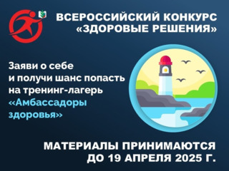
Конкурс направлен на выявление действующих практик работы организаций Профсоюза по реализации здоровьесберегающих, физкультурно-оздоровительных и спортивных инициатив для работников системы образования и обучающихся профессионального и высшего образования, пропаганду здорового образа жизни и массового спорта в образовательной среде; обобщение лучших образцов и опыта работы, их поддержку и поощрение в целях дальнейшего содействия их массовому распространению.
В конкурсе могут принять участие педагогические работники общеобразовательных школ, вузов, детско-юношеских спортивных секций, а также учреждений среднего профессионального образования; региональные (межрегиональные), территориальные и первичные организации Профсоюза; реализующие Программы, соответствующие Положению Конкурса.
Номинации:
- Программа региональной (межрегиональной) организации;
- Программа территориальной организации;
- Программа первичной организации:
-дошкольной образовательной организации,
-общеобразовательной организации,
-профессиональной образовательной организации,
-образовательной организации высшего образования;
- Программа «Педагог для педагогов».
Разместить конкурсные материалы можно в личном кабинете на сайте Конкурса www.prof.as/profzozh.php до 19 апреля 2025 года.

** *** **
Накануне X Пленума ЦС ГМПР
14 апреля в Санкт-Петербурге состоялись мероприятия, на которых обсуждались актуальные вопросы деятельности и развития Горно-металлургического профсоюза России.
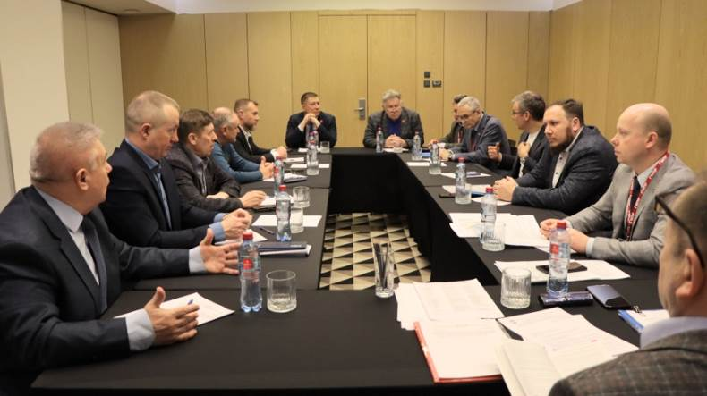
Состоялись заседания комиссий ЦС профсоюза.
Члены комиссии по законодательству и правозащитной работе обсудили тему «Осуществление профсоюзного контроля за соблюдением трудовых прав (льгот и гарантий) женщин и лиц с семейными обязанностями», познакомились с опытом правозащитной работы первичной профсоюзной организации «Ижсталь» ГМПР в 2024 году.
Финансово-бюджетная комиссия проанализировала отчисление членских профсоюзных взносов и исполнение финансового плана – бюджета за 2024 год.
На комиссии по профстроительству и уставной деятельности речь шла о подготовке предложений для внесения изменений в Инструкцию о проведении отчетов и выборов в профсоюзе и Методические рекомендации по подготовке и проведению отчетно-выборных собраний (конференций) в профгруппах, первичных и территориальных организациях ГМПР.
Итоги мониторинга информационных ресурсов ГМПР за 2024 год, проведение Года информации и трансформации в Челябинской областной организации профсоюза, освещение мероприятий, посвященных 80-летию Победы в Великой Отечественной войне, рассмотрела комиссия по информационной политике.
Члены комиссии по охране труда обсудили работу технической инспекции труда ГМПР в 2024 году, вопросы проведения отраслевого смотра-конкурса «Лучший уполномоченный по охране труда ГМПР за 2024 год».
Состоялось также заседание контрольно-ревизионной комиссии ГМПР, на котором рассмотрены итоги проведения ревизий финансово-хозяйственной деятельности ЦС ГМПР в 2024 году, выполнение территориальными и первичными организациями уставных обязательств по уплате членских профсоюзных взносов.
См. https://www.gmpr.ru/news/novosti_profsoyuza/26559/

** *** **
Впереди много работы
11 апреля состоялась XXIX отчётно-выборная Конференция Кемеровской областной организации Общероссийского профессионального союза работников государственных учреждений и общественного обслуживания РФ. Конференция единогласно избрала Людмилу Суркову председателем организации на новый пятилетний период.
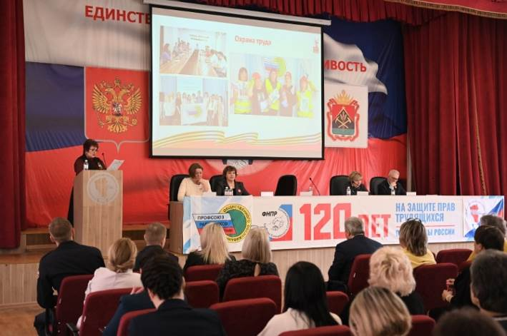
В работе Конференции приняли участие 54 делегата и почетные гости: Татьяна Шестакова, заместитель председателя ЦК Общероссийского профсоюза, Олег Маршалко, председатель ФПОК, Сергей Шапшуков, председатель Томской областной организации Профсоюза, Юрий Скворцов, заместитель председателя Парламента Кузбасса, Анна Шаповалова, заместитель министра труда и социальной защиты Кузбасса, Алексей Хломенюк, начальник отделения профессиональной подготовки, полковник внутренней службы ГУФСИН России по Кемеровской области – Кузбассу, Игорь Сазонов, заместитель директора по применению сил и средств ГКУ «Агентство по защите населения и территории Кузбасса», Надежда Якубова, заместитель руководителя Территориального органа Федеральной службы государственной статистики по Кемеровской области.
С отчётным докладом выступила Людмила Суркова, действующий председатель областной организации. В настоящее время в организацию входят 124 первичных профсоюзных организации, объединяющие более 6 тысяч членов профсоюза. За 5 лет численность организации по объективным причинам сократилась на 1308 человек.
Наибольшие потери членов профсоюза и первичных профсоюзных организаций в Ленинск-Кузнецкой территориальной организации в связи с объединением Краснобродского и Прокопьевского муниципальных округов, в результате чего 6 активных профсоюзных организаций учреждений Краснобродского МО выпали из профсоюзной структуры территориальной организации. Укрупнены три территории в одну (Ленинск-Кузнецкий и Полысаевский городские округа, Ленинск-Кузнецкий муниципальный округ), что тоже повлияло на снижение численности и первичек. Закрыты ряд учреждений в ГУФСИН России по КО, ряд отделов в филиале ФГУП «Охрана» по КО и т.д.
В целях защиты прав и интересов работников профсоюзом заключены 5 отраслевых соглашений с федеральными службами и министерствами. В 90% организаций действуют коллективные договоры. В соглашениях и колдоговорах предусматриваются дополнительные социальные гарантии работникам.
Людмила Суркова подробно рассказала о законотворческой и правозащитной работе организации, экономический эффект от которой составил 93 млн. рублей.
Областная организация провела 204 проверки соблюдения трудового законодательства, выявлено 53 нарушения, 48 из них устранены. Ответственная работа 124 общественных уполномоченных по охране труда способствовала снижению травматизма на рабочих местах. За 5 лет пострадал только 1 член профсоюза. Большая работа ведётся по страхованию работников. За отчётный период оздоровлено в профсоюзных санаториях и пансионатах 164 члена профсоюза.
К сожалению, рост заработной платы работников существенно отстаёт от возрастания должностных обязанностей. Не соблюдается режим рабочего времени из-за переработок. Это приводит к оттоку кадров, в первую очередь – молодёжи, в другие сферы.
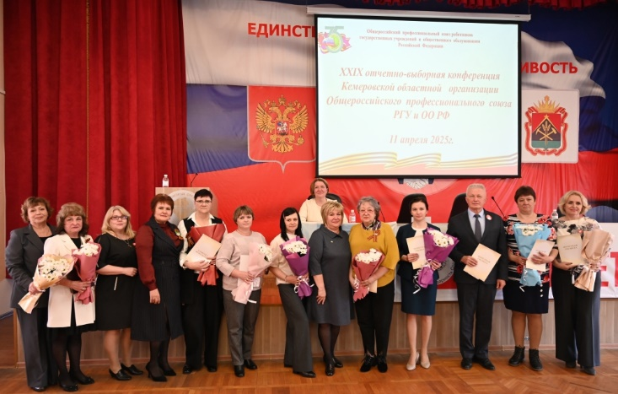
Организация ведёт системную информационную работу, в том числе в социальных сетях. 11 лет проводится областная спартакиада «Мы за здоровый образ жизни». Оказывается помощь родителям детей школьного возраста (более 1 млн рублей ежегодно), участникам специальной военной операции (2,5 млн рублей), Мысковскому детскому дому-интернату и другим детским учреждениям (500 тыс. руб.), ветеранам профсоюза (85 тыс. рублей).
«Я хочу, чтобы эта Конференция стала началом новых побед Кемеровской областной организации!» – пожелала Татьяна Шестакова. Она рассказала делегатам о большой работе Профсоюза на федеральном уровне по совершенствованию законодательства и отстаиванию прав и интересов работников.
Олег Маршалко отметил, что в целом профсоюз выполняет все уставные задачи. Он предложил уделить обучению и информированию ещё большее внимание: «Не все до сих пор понимают, даже среди руководителей, чиновников, роль и задачи профсоюза как одного из главнейших инструментов по достижению справедливости в нашей стране».
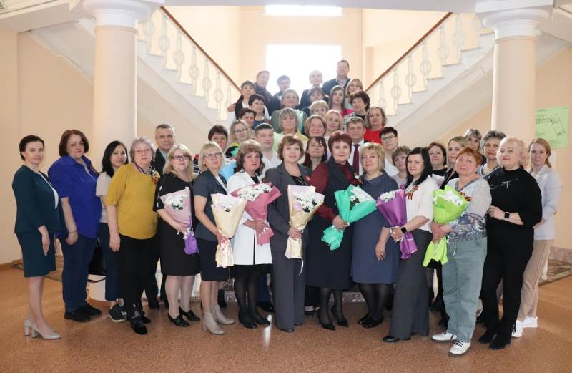
Юрий Скворцов подчеркнул, что профсоюзы и депутаты работают в одинаковых условиях: люди хотят, чтобы их проблемы были решены здесь и сейчас, не понимая, что принятие закона – это трудная работа. Он заверил, что Парламент Кузбасса продолжит совместную с областной организацией работу по возвращению пенсионных льгот пожарным и спасителям регионального подчинения. Отметил важность и ценность профсоюзной трибуны для поднятия и решения непростых вопросов.
Делегаты Конференции признали работу областной организации удовлетворительной и единогласно избрали Людмилу Суркову на должность председателя.
В ходе Конференции были вручены награды ЦК Профсоюза, Парламента Кузбасса, Министерства труда и социальной защиты населения Кузбасса, Федерации профсоюзных организаций Кузбасса, Кемеровской областной организации Профсоюза.

** *** **
Уроки мужества в Прокопьевске
Председатель первичной профсоюзной организации Прокопьевской психиатрической больницы О.Л.Динкель провела «Урок мужества» для воспитанников детского дома «Дружба».
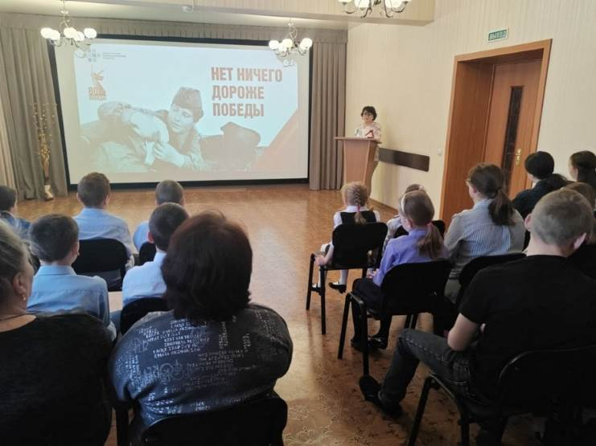
Она рассказала ребятам о каждодневных подвигах медицинских работников в годы войны:
- об эвакогоспиталях Кузбасса, города Прокопьевска;
- о том, чем и как медики лечили солдат в годы Великой Отечественной войны;
- о героических подвигах врачей, медицинских сестер и других медицинских работников.
Важно помнить и передавать эти знания будущим поколениям!
См. https://vk.com/kooprzrf

** *** **
Подобное не должно повториться
10 апреля у мемориала памяти погибших горняков шахты «Тайжина» прошел ежегодный памятный митинг. 21 год назад на этом предприятии произошла трагедия, унесшая жизни 47 горняков.
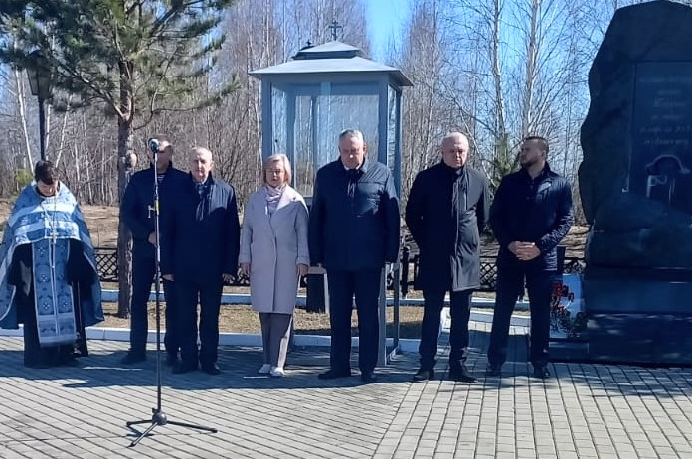
Почтить память погибших шахтеров прибыли родные и близкие безвременно ушедших из жизни шахтеров, а также глава Осинниковского городского округа Игорь Романов, председатель Совета народных депутатов Осинниковского городского округа Наталья Коваленко, генеральный директор Распадской угольной компании Владимир Мельниченко, главный механик по подземной добыче РУК Алексей Алымов, председатель первичной профсоюзной организации шахты «Осинниковская» Росуглепрофа Петр Гуляр, главы православных и мусульманских конфессий.
Настоятель осинниковского Храма Сергия Радонежского отец Андрей провел у монумента панихиду. Представители власти, руководители производства и профсоюза высказали слова поддержки близким и коллегам погибших горняков, затем возложили живые цветы к подножию мемориала. Выразили надежду, что подобное событие не повторится.
** *** **
Продолжаем наводить чистоту
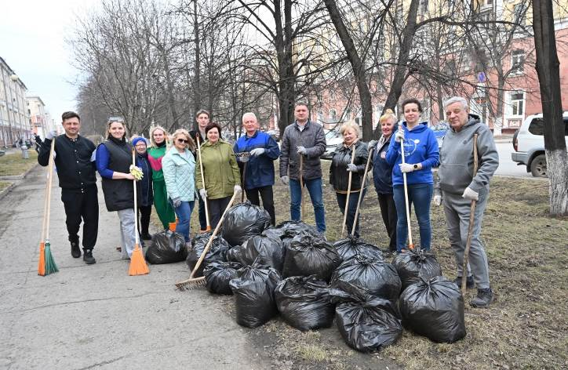
11 апреля лидеры и активисты профсоюзов здравоохранения, жизнеобеспечения, агропромышленного комплекса и сотрудника аппарата Федерации профсоюзных организаций Кузбасса во главе с председателем ФПОК Олегом Маршалко приняли участие в 3-ем Всекузбасском субботнике.
В течение часа (пока не кончились мешки для мусора) участники субботника собирали старую листву и ветки с газонов улицы Островского г.Кемерово.

** *** **
От нейросетей к профсоюзным собраниям
11-12 апреля Учебно-методический центр Федерации профсоюзных организаций Кузбасса провёл обучение профсоюзных активистов «Азота».
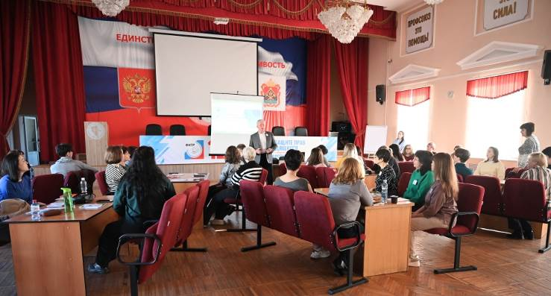
Семинар открыл Олег Маршалко, председатель ФПОК. Он рассказал об истории внедрения активных форм обучения и подчеркнул важность обучения по мотивации для эффективной работы по сохранению и увеличению численности членов профсоюза, пожелал участникам семинара успехов.
В ответном слове Галина Золотова, председатель профсоюзной организации «Азот», поздравила Олега Маршалко с избранием на новый пятилетний период.
Затем началось обучение по ключевым направлениям: работе с нейросетями, развитию коммуникативных навыков.
В процессе обучения участники получили новые знания и ценные практические инструменты. Активисты узнали, как использовать искусственный интеллект не только для творчества, но и для автоматизации рутинных процессов и повышения эффективности своей работы. Об этом подробно и доступно, с практической точки зрения, рассказала Александра Тарачева, внештатный преподаватель УМЦ ФПОК.
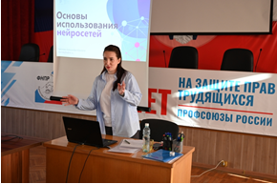
Умение грамотно выстраивать коммуникации внутри и вне коллектива — залог успеха как отдельного сотрудника, так и любой общественной организации в целом. В рамках тренинга, проведённого внештатным преподавателем УМЦ ФПОК Еленой Богдановой, участники освоили полезные техники по управлению вербальными и невербальными коммуникациями.
Первый день семинара прошел в хорошей рабочей атмосфере: каждый мог задать интересующие вопросы и поделиться своим опытом.
Во второй день обучения профсоюзные активисты вместе с Еленой Богдановой изучили:
- искусство публичных выступлений,
- подготовку к отчётно-выборным собраниям,
- работу с возражениями и мотивацию профсоюзного членства.
Утро началось с мастер-класса по искусству публичного выступления. Умение донести свои идеи до коллектива – ключ к успеху любого лидера. Благодаря мастер-классу по искусству публичного выступления азотовцы изучили приёмы уверенного в себе оратора, познакомились с техниками владения голосом и жестами, выяснили, как справляться с волнением перед аудиторией. Теперь им будет проще выступать на разных мероприятиях – будь то собрание трудового коллектива или переговоры с руководством.
Затем начали подготовку к отчётно-выборным собраниям. Профактивистов научили структурировать отчёты, аргументированно отвечать на вопросы и удерживать внимание аудитории. Этот блок особенно важен, ведь 2025 год для профактива «Азота» – отчётно-выборный.
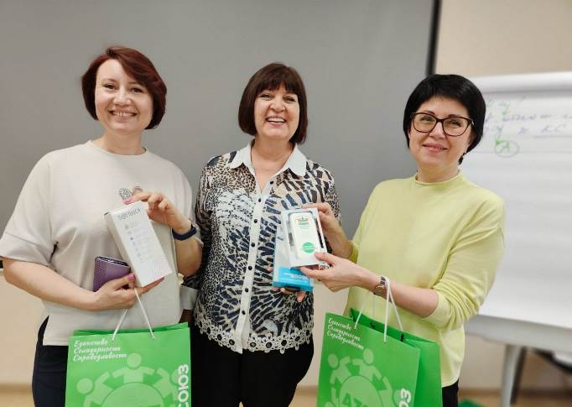
Завершился день изучением работы с возражениями. Участники научились грамотно реагировать на возражения и сомнения, превращая их в возможности для обсуждения и вовлечения новых сотрудников «Азота» в профсоюзную команду.
«Обучающий семинар-тренинг стал ценным ресурсом для дальнейшего развития: участники получили теоретические знания и практические навыки, которые помогут им эффективнее представлять интересы коллег и продвигать профсоюзное движение на предприятии. Уверена, что полученные знания принесут пользу нашим активистам в их общественной и профессиональной деятельности!» – отметила Галина Золотова.

** *** **
Жаркая суббота для членов профсоюза
12 апреля в Новокузнецке прошёл турнир по картингу среди команд первичных профорганизаций Кемеровской ТПО ГМПР.
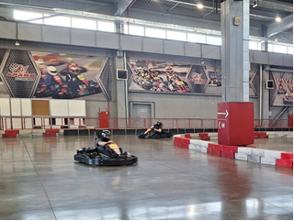
В скорости и мастерстве управления, умении чётко входить в повороты соревновались около 40 команд – женских и мужских.
В итоге лучшими в командном зачете стали:
среди женских команд:
- 1 место «Дивергент» (ППО «НКАЗ» ГМПР);
- 2 место «КАРТинки» (ППО «ЗапСиб» ГМПР);
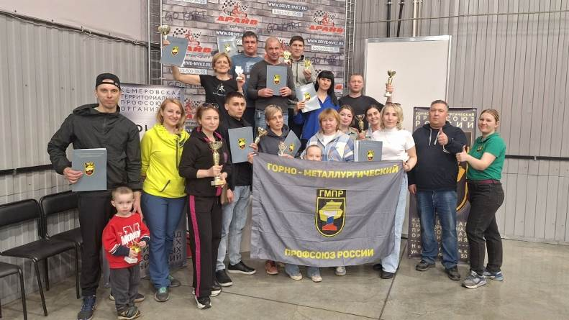
- 3 место «Зелёный патруль» (ППО «ЗапСиб» ГМПР);
среди мужских команд:
- 1 место «Рудари» (ППО «ЗапСиб» ГМПР);
- 2 место «Алюминщики-2» (ППО «НКАЗ» ГМПР);
- 3 место «Доменщики» (ППО «ЗапСиб» ГМПР).
Также победителей выбрали в личном первенстве.
См. https://vk.com/gmpr42

